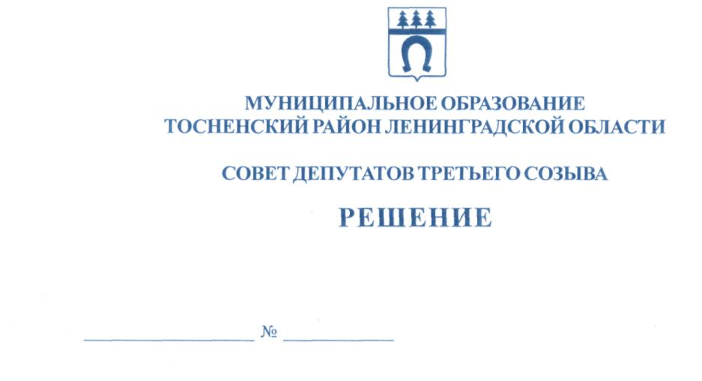

05.10.2016 104
О признании утратившим силу решения совета депутатов
муниципального образования Тосненский район Ленинградской области
от 19.04.2012 № 153 «О полномочиях администрации муниципального
образования Тосненский район Ленинградской области по решению
вопроса местного значения: организация общедоступного бесплатного
дошкольного образования на территории Федоровского сельского поселения
Тосненского района Ленинградской области»

На основании Федерального закона от 06.10.2003 № 131-ФЗ «Об общих принципах организации местного самоуправления в Российской Федерации», Федерального закона от 29.12.2012 № 273-ФЗ «Об образовании в Российской Федерации», в соответствии с Уставом муниципального образования Тосненский район Ленинградской области, рассмотрев на совместном заседании постоянных комиссий совета депутатов муниципального образования Тосненский район Ленинградской области вопрос «О решении совета депутатов муниципального образования Тосненский район Ленинградской области от 19.04.2012 № 153 «О полномочиях администрации муниципального образования Тосненский район Ленинградской области по решению вопроса местного значения: организация общедоступного бесплатного дошкольного образования на территории Федоровского сельского поселения Тосненского района Ленинградской области», совет депутатов муниципального образования Тосненский район Ленинградской области

РЕШИЛ:

1. Признать утратившим силу решение совета депутатов муниципального образования Тосненский район Ленинградской области от 19.04.2012 № 153 «О полномочиях администрации муниципального образования Тосненский район Ленинградской области по решению вопроса местного значения: организация общедоступного бесплатного дошкольного образования на территории Федоровского сельского поселения Тосненского района Ленинградской области».
2. Аппарату совета депутатов муниципального образования Тосненский район Ленинградской области обеспечить официальное опубликование настоящего решения.
3. Контроль за исполнением решения возложить на постоянную комиссию по социальной и жилищной политике совета депутатов муниципального образования Тосненский район Ленинградской области.

Глава муниципального образования В. Захаров

Наумов 33225
ил

